Základy webových technológií

2021/2022

Dokumentácia celosemestrálneho projektu webovej aplikácie

Vedúci predmetu: Ing. Eduard Kuric, PhD.

Zadanie

Vytvorte webovú aplikáciu - eshop, ktorá komplexne rieši nižšie definované prípady použitia vo vami zvolenej doméne (napr. elektro, oblečenie, obuv, nábytok). Presný rozsah a konkretizáciu prípadov použitia si dohodnete s Vašim cvičiacim na cvičení.

**Aplikácia musí realizovať tieto prípady použitia:**

**Klientská časť**

* zobrazenie prehľadu všetkých produktov z vybratej kategórie používateľom
  + základné filtrovanie (aspoň podľa 3 atribútov, napr. rozsah cena od-do, značka, farba)
  + stránkovanie
  + preusporiadanie produktov (napr. podľa ceny vzostupne/zostupne)
* zobrazenie konkrétneho produktu - detail produktu
  + pridanie produktu do košíka (ľubovoľné množstvo)
* plnotextové vyhľadávanie nad katalógom produktov
* zobrazenie nákupného košíka
  + zmena množstva pre daný produkt
  + odobratie produktu
  + výber dopravy
  + výber platby
  + zadanie dodacích údajov
  + dokončenie objednávky
  + umožnenie nákupu bez prihlásenia
  + prenositeľnosť nákupného košíka v prípade prihláseného používateľa
* registrácia používateľa/zákazníka
* prihlásenie používateľa/zákazníka
* odhlásenie zákazníka

**Administrátorská časť**

* prihlásenie administrátora do administrátorského rozhrania eshopu
* odhlásenie administrátora z administrátorského rozhrania
* vytvorenie nového produktu administrátorom cez administrátorské rozhranie
* upravenie/vymazanie existujúceho produktu administrátorom cez administrátorské rozhranie

Fyzický dátový model

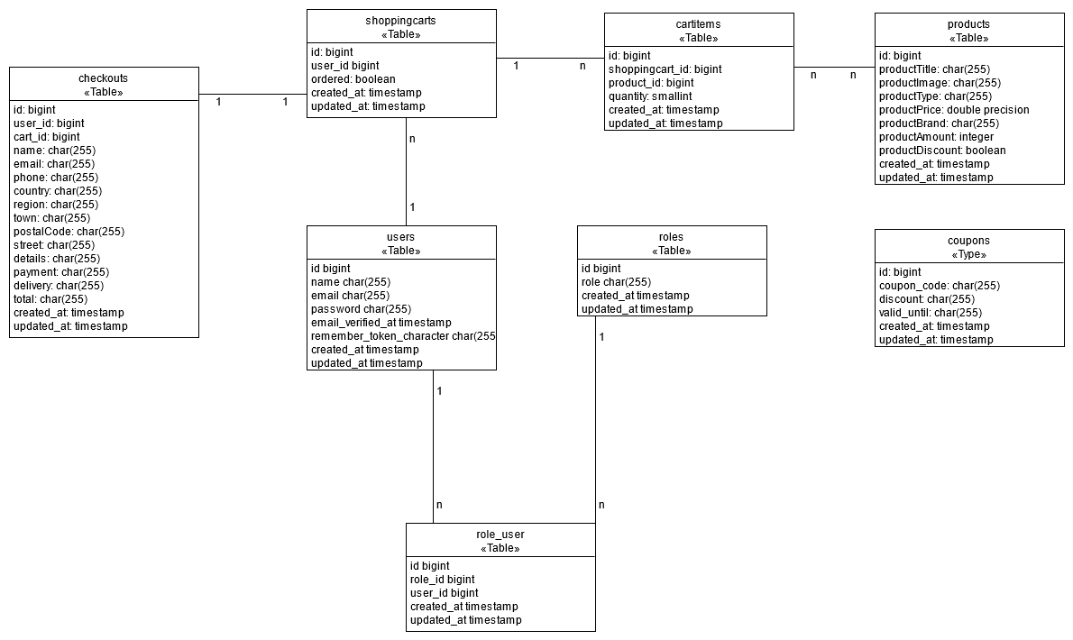

Zmeny uskutočnené po druhej fáze odovzdania

* pridanie rolí používateľa, väzobnú tabuľku
* pridanie tabuľky pre dokončenie objednávky
* informácie o produkte sú spoločne v jednej tabuľke (predtým vo viacerých)
* pridanie tabuľky pre kupóny
* pridanie detailnejších stĺpcov vo viacerých tabuľkách

Návrhové rozhodnutia

Pri návrhu aplikácie sme sa riadili prednáškami a odprednášanými technológiami. Na úpravu vzhľadu boli použité knižnice bootstrap, na prihlasovanie externá knižnica Laravel Breeze. Admin časť používa Eloquent na prácu s databázou spoločne s form requestami.

Stručný opis implementácie prípadov použitia

Prihlásenie

Pre registráciu, prihlásenie a odhlásenie zákazníka bol použitý Laravel Breeze, doplnený o funkcionalitu administrátorského rozhrania. Po prihlásení zákazníka nasmeruje na hlavnú stránku, a administrátora na admin časť. Administrátor je od zákazníka odlíšený pridaním admin role. Pri prihlásení zákazníka sa taktiež načíta jeho košík z databázy, pokiaľ zákazník nemá košík vytvorený, vytvorí sa mu nový a uloží sa do databázy.

Vyhľadávanie

Vyhľadávanie je plnotextové nad katalógom produktov podľa názvu produktu. Pri vyhľadávaní v databáze sa používa Equolent ::where, pričom vyhľadané produkty musia mať v názve kľúčové slovo zadané používateľom. Výsledky sú potom zákazníkovi zobrazené pomocou stránkovania.

Admin časť

Do administrátorskej časti sa môžu prihlásiť len používatelia s rolou admin čo je zabezpečené pridaním middlewaru na všetky cesty administrátorskej časti. Admin má prístup do hlavnej aplikácie aj svojej časti. Môže pridať / odobrať / editovať produkty a zľavové kupóny. Pre každý produkt môže nahrávať obrázky ktoré sa uložia v priečinku public, taktiež ich vymazať.

Filtrovanie

Po kliknutí na tlačidlo “Submit” sa odošle formulár do kontroléra PageController(konkrétne funkcia index) request, ktorý obsahuje údaje z formulára(ako napríklad rozsah ceny, výber značky a podobne). Následne sa sa z databázy pomocou Equolent ::where a ::whereIn vyfiltrujú jednotlivé produkty do poľa produktov, ktoré sa vráti na stránku, kde sa vyfiltrované produkty zobrazia používateľovi. Na tej istej stránke ostane filter v pôvodnom stave ako bol zadaný používateľom pomocou built-in Session::old (alebo len old()).

Stránkovanie

Postup je rovnaký ako pri filtrovaní, keďže údaje z filtra ostanú v requeste. Jediná zmena nastáva použitím Equolent ::paginate(n), kde n je počet produktov ktoré sa zobrazia na jednu stránku výsledných produktov. Ak nie je nastavený filter tak sa zobrazia všetky produkty. Na samotnej stránke je stránkovanie riešené pomocou Equolent ::links.

Pridanie produktu do košíka

Celý košík je realizovaný pomocou sessionu ‘cart’ kde sa uchováva aktuálny obsah košíka pre prihláseného aj neprihláseného používateľa. Session pozostáva z poľa produktov. Pri pridaní produktu sa toto pole aktualizuje, ak ak je používateľ prihlásený, tak sa zmení záznam košíka v databáze. Kontrétny košík sa vyhľadá z databázy košíkov pomocou Equolent ::find a ::where. Po zmenení obsahu košíka sa zmenený košík uloží naspäť do sessionu ‘cart’ a uloží sa aj záznam v databáze košíkov.

Zmena množstva pre daný produkt

Množstvo produktu je možné meniť viacerými spôsobmi, a to je pridaním N kusov produktu cez stránku produktu alebo priamov zmenou množstva produktu v košíku pomocou tlačediel “+” pre pridanie 1 kusu a “-” pre odobratie 1 kusu. Ak je počet kusov produktu 0, tak sa produkt sám odstráni z objednávky. Zo sessionu ‘cart’ sa zoberie aktuálny košík (pole produktov) a nad ním sa pracuje. V podstate sa len menia atribúty pola produktov, konkrétne “quantity”. V prípade prihláseného používateľa sa táto zmena zapisuje do databázy “cart_items” pomocou Equolentov ::find a ::where, ktoré slúžia na nájdenie konkrétneho košíka a produktu v databáze.

Dokončenie objednávky

Po vyplnení údajov a ich overení sa v databáze nastaví aktuálne spracovaný košík na mód “objednaný” ak bol zákazník prihlásený. Pre neprihláseného zákazníka sa v databáze vytvorí nový košík pomocou dát zo session.

Pokiaľ je používateľ prihlásený po dokončení sa mu vytvorí nový košík. V prípade prihláseného aj neprihláseného používateľa sa vymaže session - čím sa pre neprihláseného používateľa taktiež vytvorí nový košík.

Počiatočné hodnoty v databáze

Prihlasovanie

admin: [admin@gmail.com](mailto:admin@gmail.com) heslo:123456789 ( + rola admina)

zákazníci: [user1@gmail.com](mailto:user1@gmail.com) heslo: 123456789

[user2@gmail.com](mailto:user1@gmail.com) heslo: 123456789

Produkty

Pre každú kategóriu 22 produktov v zľave / za plnú cenu, s dvoma obrázkami. Pre jednoduchosť kontroly sú obrázky očíslované od 1 po 22 pre každú kategóriu s indexom 0 alebo 1 (každý produkt má 2 obrázky). Pri pridávaní nových obrázkov sa jedinečné meno súboru automaticky vygeneruje.

Kupóny

WTECH2021 -15 eur

WTECH2022 -20%

WTECH2020 (nedá sa použiť! - Je po expirácii)

Snímky obrazoviek

Hlavná stránka

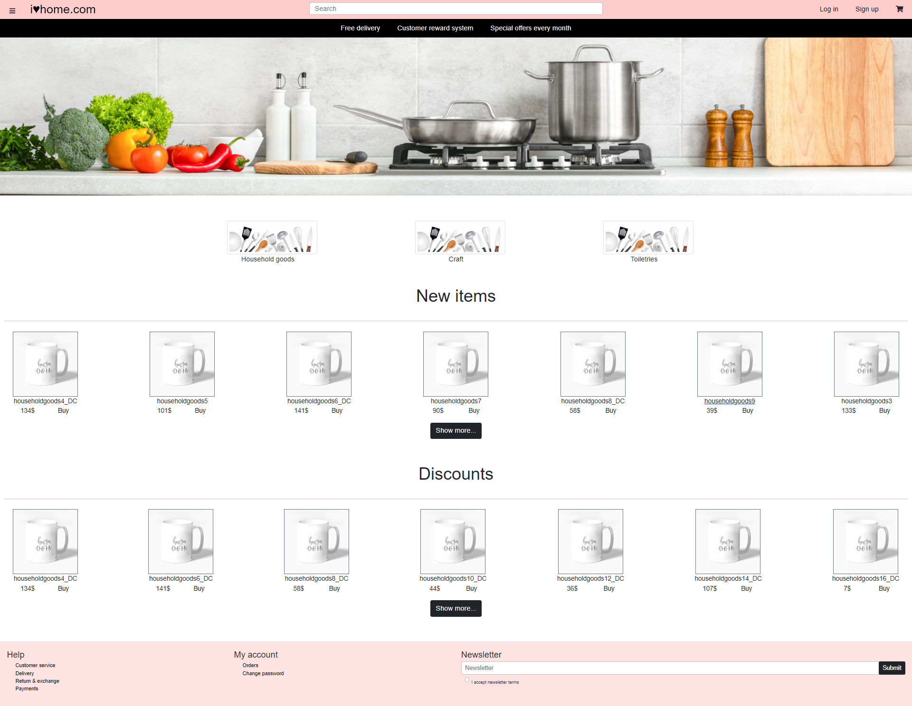

Detail produktu

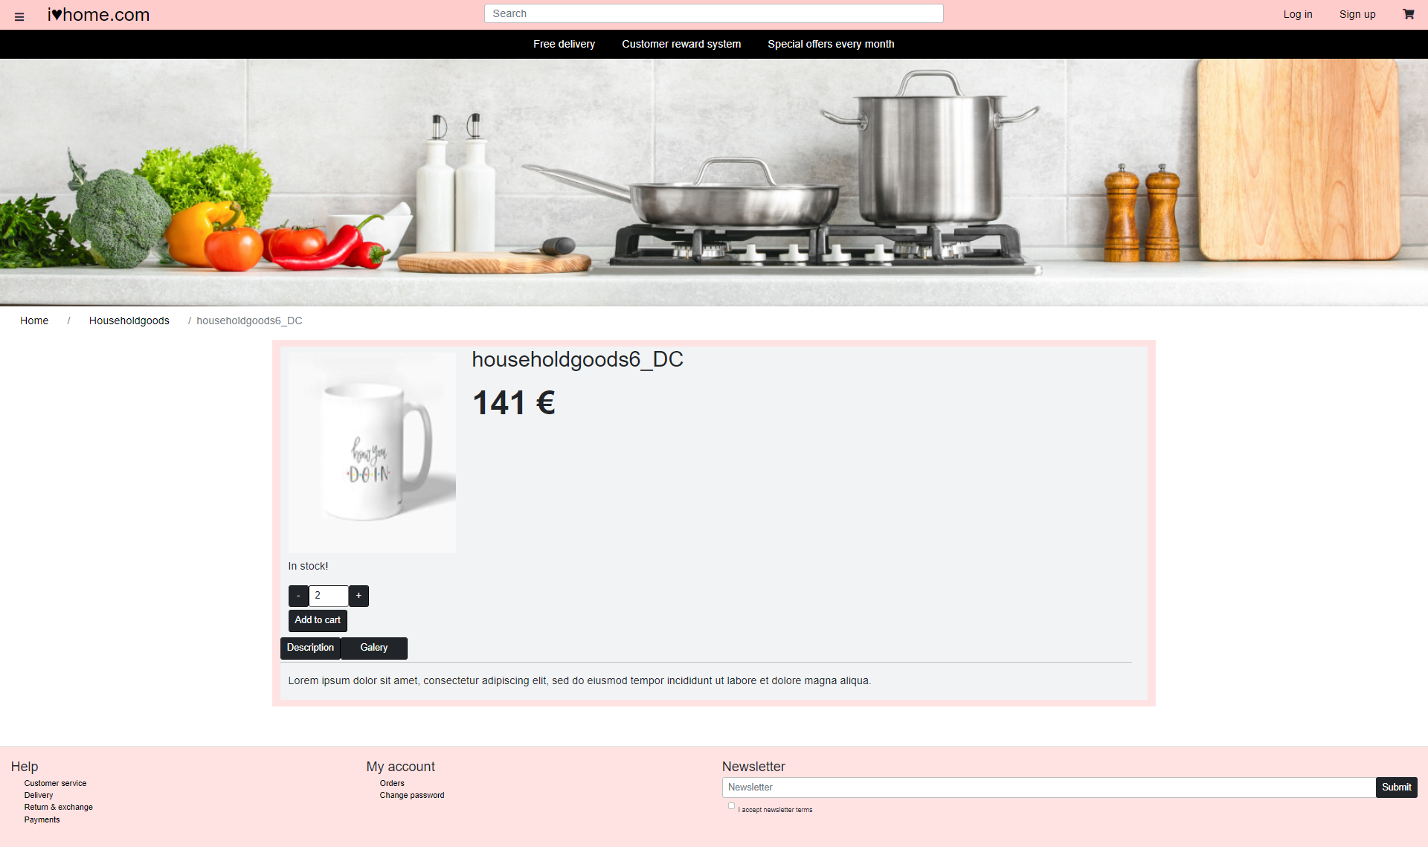

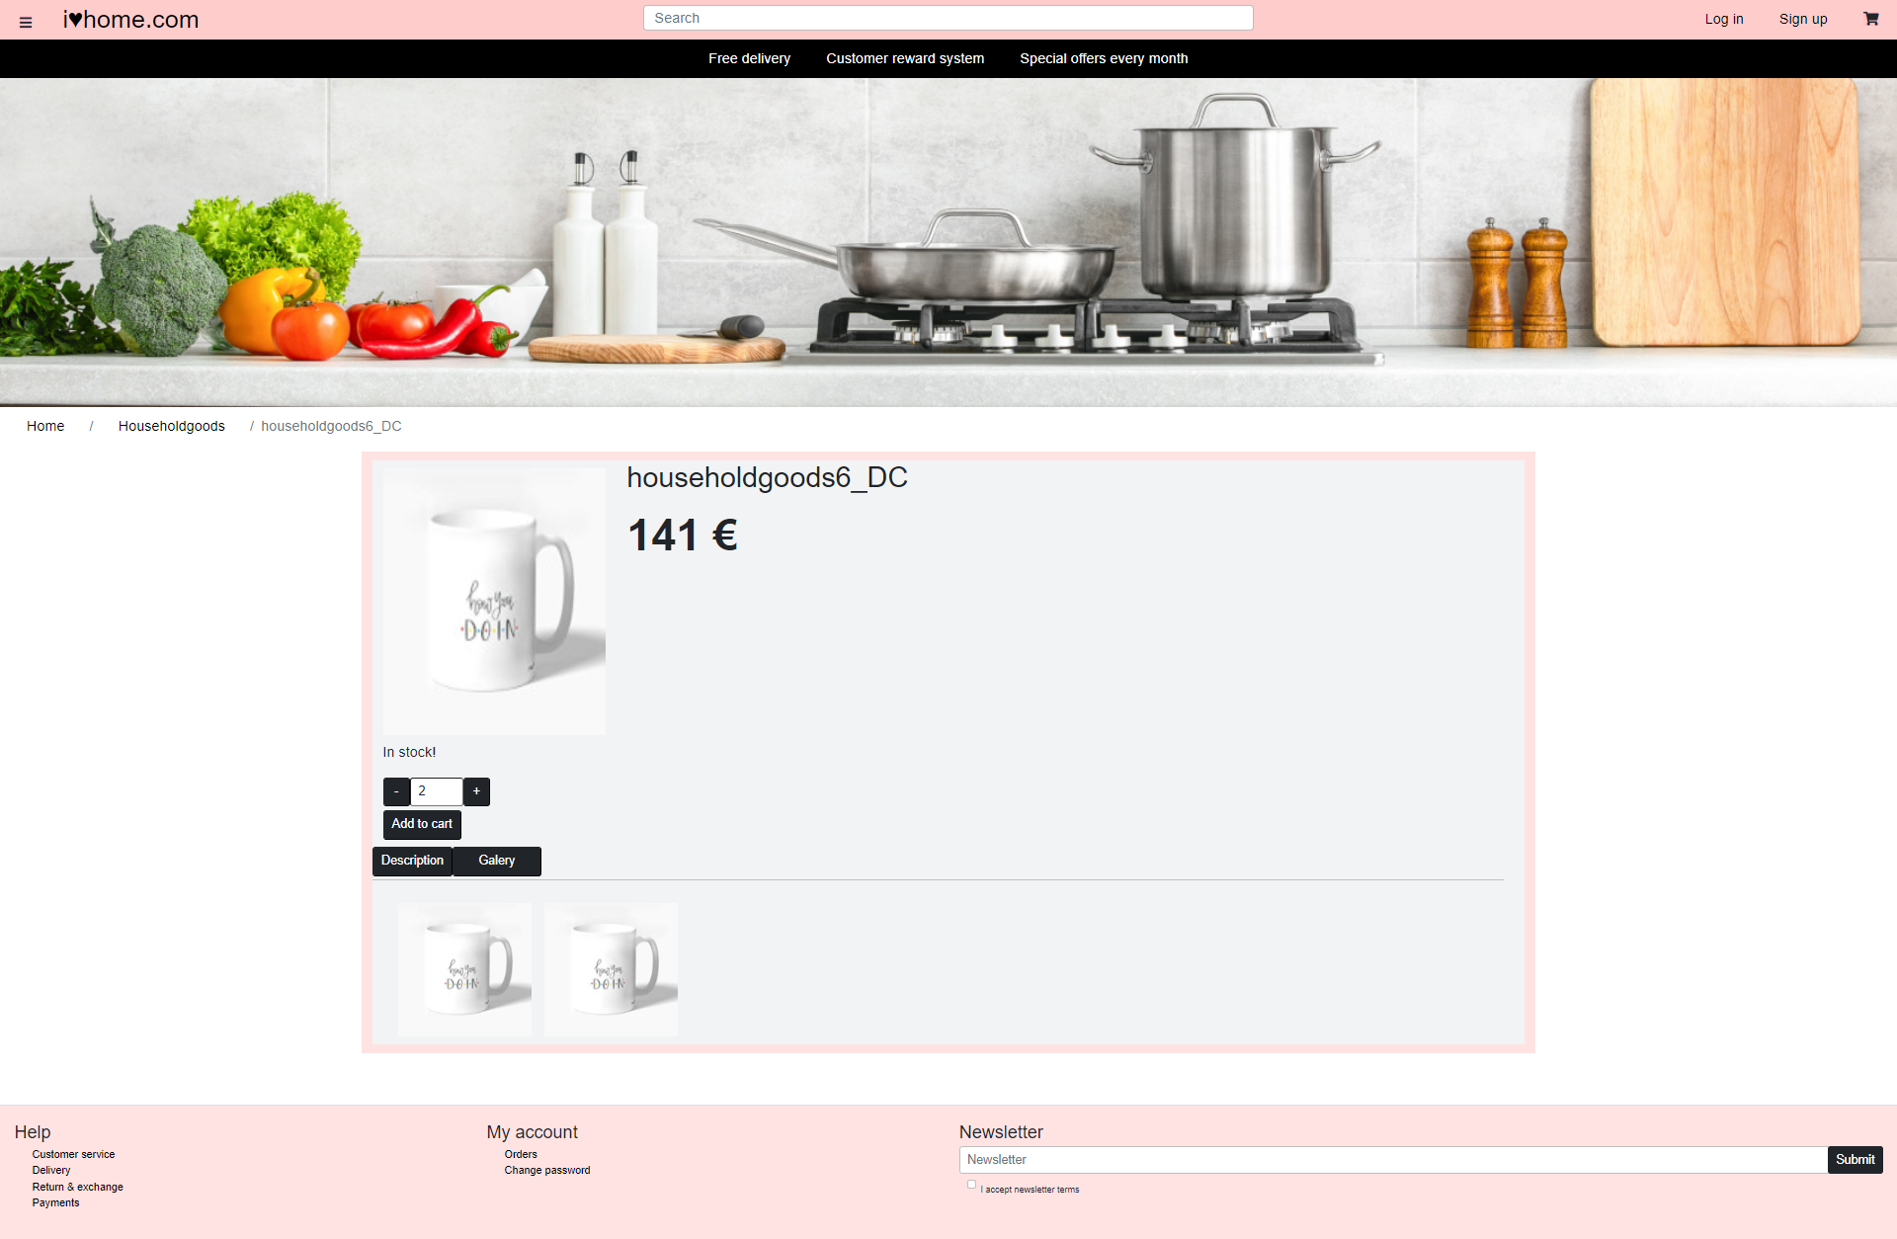

Prihlasovanie

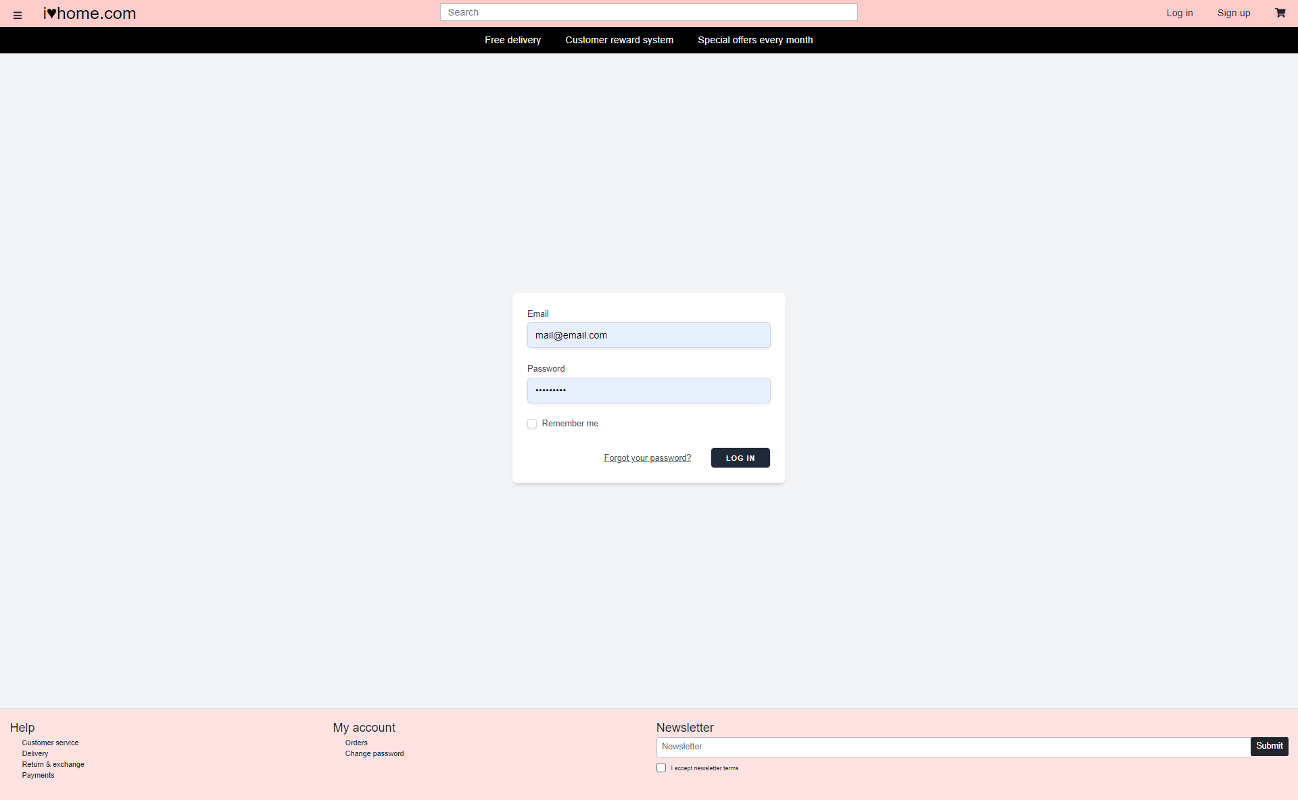

Košík

